血战麻将打漂模式

|  |  |  |  |
| --- | --- | --- | --- |
| 文档状态 | □ 草案 ■ 修正案 □ 发布案 | | |
| 文档列表 | | | |
| 文档版本 | 修改时间 | 修改人 | 修改内容 |
| V1.0 | 2018.9.25 | 张柯良 | 创建文档 |
| V1.1 | 2018.9.28 | 张柯良 | 修订并完善文档 |

1. 设计目的

* 增加更多的麻将玩法，增加玩家的游戏乐趣

1. 设计内容

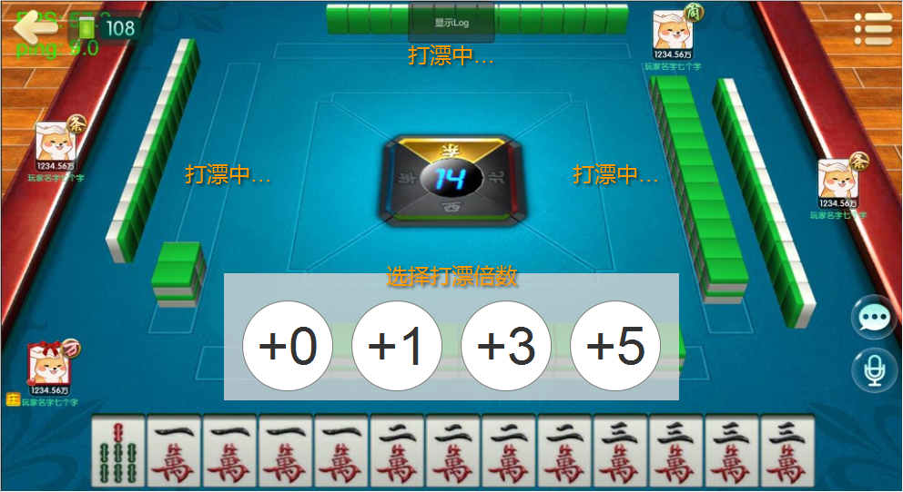

图1：开场选漂及漂分显示

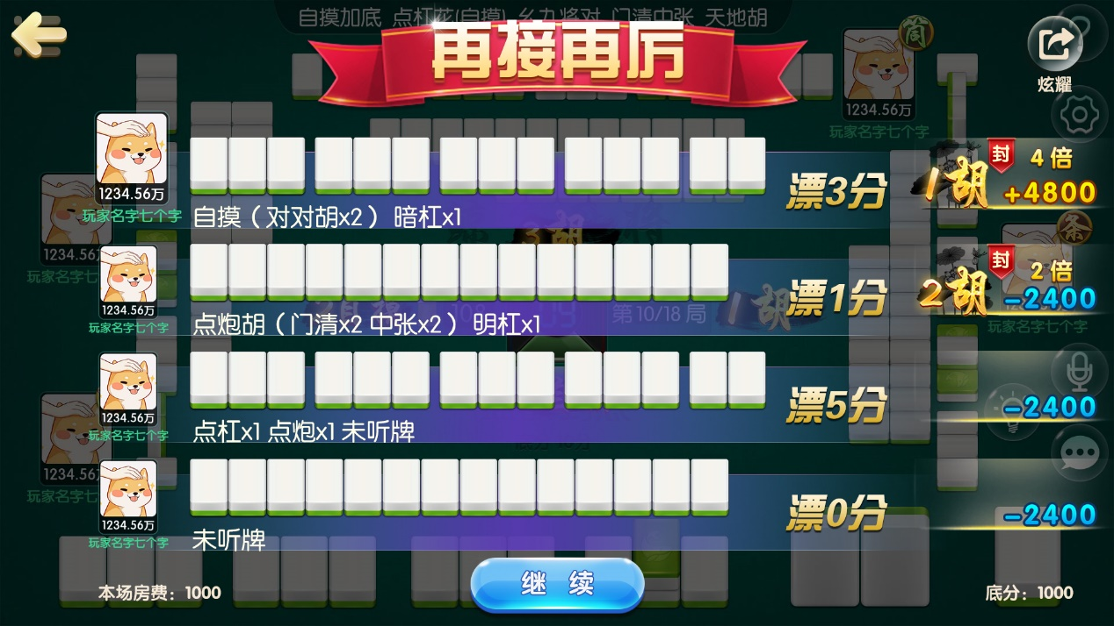图2：结算

* 美术资源地址：JyQiPai_art\游戏界面1.0\MJ

1. 界面需求
   1. 开场打漂及打漂显示（图1）

* 其他玩家处，要显示“打漂中…”字样
* 打漂选项底板要求灰色半透明底板
* 上面4个打漂按钮：+0、+1、+3、+5（按钮需要3帧，非选中帧、选中帧、~~不可选帧~~）
* 每个玩家的头像旁要显示出该玩家该局的打漂分数
  1. 结算显示（图3）
* 结算界面，玩家的牌型后方，显示玩家开始是打漂的分数

1. 前端需求
   1. 开场打漂（图1）

* 开场发牌，玩家若选择了打漂，则所有玩家发牌时，牌为盖住的状态，看不到牌
* 发完牌后，显示打漂选项，玩家可以选择任意的打漂倍数，桌面中央显示倒计时15秒
* 玩家完成打漂后，等待其他玩家，若都玩家后，显示每个玩家的打漂分数，并将手牌翻面开始牌局
* 牌局中，要显示每位玩家该局的打漂分数
  1. 结算界面（图3）
* 结算界面中，要显示每个玩家的打漂分数

1. 后端需求

* 玩家的打漂分数，会影响每个玩家之间的胡牌结算（但是不影响杠牌的及时结算）
* 游戏中，玩家在胡牌时，要分别计算自己和对应玩家的打漂分数
  + 计算方式：玩家自身的番数总和x两名玩家的打漂分数之和=最后的输赢得分